广东创新科技职业学院

毕业设计（论 文）

题目 | 动漫周边衍生产品设计  ——《绅绅》
系 (部) | 信息工程学院
专业 | 动漫制作技术
班级 | 21动漫1班
姓名 | 许诗敏
学号 | 2101200139
指导老师 | 易帅 李竺
系主任 | 曾德生

2024年 4 月 10日

摘 要
唐代时期女性服饰达到了一个巅峰，服饰色彩鲜艳、图案精美并注重细节，展现出独特的华美与典雅。笔者以《动漫周边衍生产品设计——《绅绅》》为题设计了系列作品，以期通过自己设计的动漫角色身临其境的体验盛唐服饰的表达形式，深入感受唐朝繁华之都的华美四季。通过设计该作品，笔者逐渐深入了解古代唐朝的繁华美好，通过画面表现出了“盛世风华，醉美大唐”繁华美好。

关键词：周边 ；角色 ；古风 ；插画

目 录
第一章 前言 1
1.1本课题背景 1
1.2本课题研究意义和目的 1
1.3本课题研究的主要内容和重点解决的问题 1
第二章 概念概述 3
2.2 动漫周边产品概述 3
第三章 创意解析 4
3.1主题分析与创意定位 4
第四章 结语 23
4.1 总结 23
致谢 24
参考文献 25

第一章 前言

1.1本课题背景
唐朝是一个文化繁荣的时代，也是中国历史上一个辉煌的时期，拥有着独特的历史、文化和社会氛围。对于笔者而言，唐朝是一个充满活力和创造力的时代，许多方面都令人印象深刻。
首先，唐朝是一个繁荣富强的朝代。唐朝时期的国家经济发展到了一个新的高度，商业繁荣、城市繁荣、人民生活水平也相应提高。此外，唐朝还是一个多元文化交流的时代，各种文化在这里碰撞、融合，形成了独特的时代特色。此外，唐朝的社会氛围也令人印象深刻。唐朝是一个充满活力和创造力的时代，其繁荣富强、文化昌盛和社会开放的特点令人印象深刻。唐朝的历史、文化和成就对于我们今天仍然有着重要的启示和借鉴意义。
笔者以《动漫周边衍生产品设计——《绅绅》》为名进行设计，是建立在中国唐朝文化和传统的基础上，以期创造了一个具有唐朝人物独特魅力的动漫角色形象，同时以春夏秋冬为主题的系列人物应用到周边衍生产品中。在本课题中的故事均以唐朝时代为背景，不同季节的角色展现出各自的色彩，充分表达出与季节融合的美好。每个造型都有自己的故事和背景，通过画面描绘来表达情感和传递故事。

1.2本课题研究意义和目的
1、通过研究本课题，完成动漫周边衍生产品设计——《绅绅》。
2、通过设计本作品，描绘出一个生动的唐代动漫角色。并以此为基础设计一系列古风人物造型，表现盛唐不同季节的自然美好，然后围绕角色“绅绅”制作动漫周边衍生产品。

1.3本课题研究的主要内容和重点解决的问题
（1）进行相关市场调研、设计分析与策划，提出设计构思与解决方案。完成开题报告。
（2）设计一个动漫角色原型《绅绅》。
（3）以绅绅为原型设计不少5个动漫周边衍生产品。
（4）完成相关的毕业设计文档。
本课题重点解决的问题：
首先在设计过程中需要考虑人物的动态、表情、背景装饰物、配色等各个方面。其次，思考更符合画面当下运动规律的动态，特别是要展现出画面中角色与自然环境的生动贴合，以更好的将想要表达的情感通过画面带给观众。在画面的色彩搭配上使画面的观感做到丰富。最后，完善衍生品产品效果。

第二章 概念概述
2.1动漫周边定义
动漫周边是指以动画为载体，对其角色周边的潜在资源进行挖掘。动漫周边也是漫画、插画动画的一种延伸，也是漫画、插画还有动画文化的一种延伸。动漫周边的产品也同样涉及到生活的方方面面。也可以理解为IP的衍生产品，比如动漫、影视、游戏、明星相关的衍生产品。 一般会分为有实用价值的软周边和无实用价值的硬周边 比如手办，玩具这类的，属于硬周边。本子、笔、水杯之类的属于软周边也是常见的类型。

2.2 动漫周边产品概述
动漫衍生品简单的说是指利用卡通动漫中的原创人物形象，经过专业的卡通动漫衍生品设计师的精心设计，所开发制造出的一系列可供售卖的服务或产品。如音像制品、电影、书籍小说、各种游戏、玩具，动漫形象模型、服饰、饮料、保健品、袜业、鞋业、文具……都能开发成动漫衍生品，更能以形象授权方式衍生到更广泛的领域，比如：主题餐饮、漫画咖啡馆、主题公园等旅游产业及服务行业等等。经授权后制成的商品。周边产品的种类十分丰富，对于提供暸造型的漫画家或出版商。制作周边产品的厂家会向其支付一定比例的“著作权使用费”。但是这些周边商品往往是为了满足粉丝的收藏和追捧需求而推出，也是动漫产业链上非常重要的一环。

第三章 创意解析

3.1主题分析与创意定位
本套设计是以唐代为背景，设计了一个水彩风格的Q版人物形象，并以此为基础设计了系列周边产品。笔者根据盛唐的春夏秋冬拓展出不同的主题古风造型，结合画面中不同的风景和事物，描绘出一个盛唐四季。四季之美，美在百花齐放的春季，夏月蝉歌的夏季，凉风宜人的秋季，冰天雪地的冬季。一年四季,每个季节都有独特的景象。季节他们都有自己独特的音符，它们共同为大自然奏上一段美妙的乐章。笔者根据季节的不同对画面进行了初步的主题分析和元素分析，具体如下：
主题一：春天。这是万物复苏的季节，一切都充满阳光与温暖。春天的风最让人喜欢的，一切都充满阳光与温暖，这是四季中笔者认为的最淘气活泼的季节。笔者设定的画面相关元素包括春风、燕子、花园中的柳枝、桃花、梨花、迎春花、嫩草春等。
主题二：夏天。夏天的荷花是最美的，且只有在夏天开放，其他季节它都在那安稳的睡着。夏日欣赏着美景，倾听着自然，诉说着情怀。笔者设定的相关元素包括池塘荷花、荷叶还有湖间跃动的鱼儿。
主题三：秋天。深秋季节，秋风送爽，满山尽染那火红火红的一片，仔细一看，原来是枫叶在竞相招手。这让笔者想到了兔子跟圆圆的月亮，因为秋天有笔者最喜欢的中秋节。笔者设定的相关元素包括杏叶、灯笼、桂花、落叶枫叶、田野中成熟的稻谷秋和花园里的桂花。
主题四：冬天。苍松翠柏、瑞雪丰年、寒风凛冽，当漫天的雪堵住了窗户，梅花开了。笔者设定的相关元素包括漫天白雪、鹤立成群。
3.2设计创意解析
主角绅绅的基础造型设计参考了中唐时期女性的身形和服饰特点，这个时期的女性服饰达到了一个巅峰，整体而言色彩鲜艳、图案精美、妆束时尚，展现出独特的华美与典雅。
在确定了画面内容和创意之后，笔者开始了角色设计的创作之路。正所谓万事开头难，在草图阶段对画面的描述的越详细，后续的工作就越容易展开。绅绅角色草图（3-1）采用了Q版古水彩风上色风格，角色造型灵感来源于唐朝宫廷中富贵悠闲的女子。
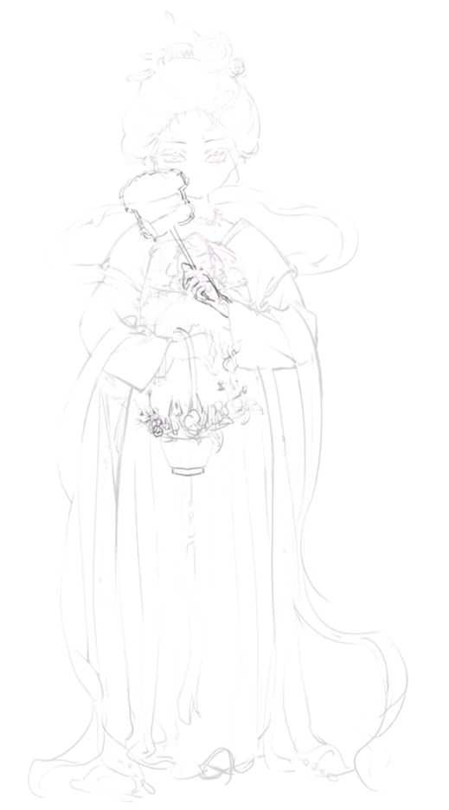
3-1绅绅角色草图

绅绅上色完整图（3-2）在服装头发造型还有颜色方面都参考了唐朝时期的华美与典。主角妆容明艳，眉形细长如柳叶，在眉心中间画了艳红色花钿，女子微微一笑，宛如春风明媚。唐朝女子发型很多种，而这里笔者给她的头发设计了丛髻发式，在头发上面给她画了两朵明艳的花，然后用上了金银材质饰品跟插梳，还有头发后面要有两支笄。不仅头发上有饰品，颈部还有璎珞，具体设计上部为一半圆形金属颈圈，下部为珠玉宝石组成的项链，项链整体华贵晶莹。在服装方面颜色选择的是较为明亮的红绿色系，该类服饰在唐朝前期被称为“回鹊装”，以红色为主、颜色艳丽、光彩照人。其用料多为织棉，镶有花边，金色丝织为主，颜色搭配鲜明，给人一种雍容华贵的美感。身上配以绿色披帛，布幅较短，但长度有所增长。站立时披帛自然下垂如潭水静谧，走动时飘逸舒展如风拂杨柳，动静相得益彰。披帛中又着金色的花纹，清雅精致。笔者在设计时想到古代女子常会手持小扇，因此也为主角绘制了一面扇子，扇面画上小鸟梅花，梅花上覆以少量积雪，让它看起来氛围感满满。主角另一只手还拎了花篮。
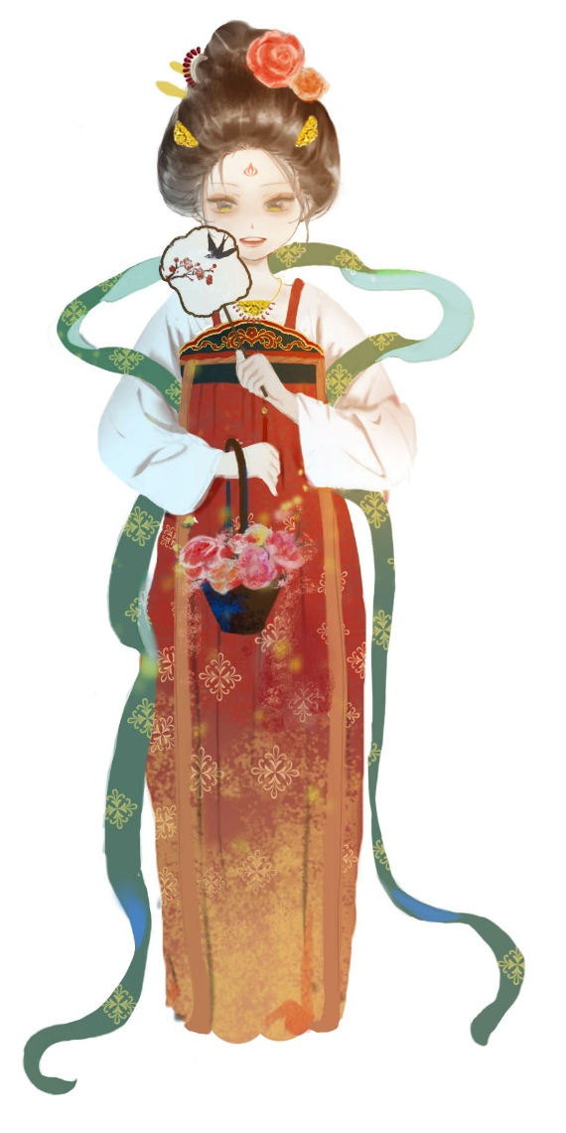
图3-2 绅绅上色完整
笔者在设计海报排版（图3-3）画面的时候放了比较传统常见的冬瓜型灯笼营造氛围。灯笼不仅仅是古代的一件日常用品，它还蕴含着深厚的文化意义和美好的祝愿，代表了圆满富贵。无论是在春节这样的喜庆节日还是在其他任何需要增添气氛的时候，灯笼都能够以其独特的象征性和功能性，营造出一个充满欢声笑语和吉祥如意的氛围。在画面中，蝴蝶飞过，萤火虫缠绕在人物周围像是天上撒下来的点点繁星，微微闪烁着光芒。实则萤火虫也是一种入夏的符号，代表一种浪漫又唯美的气息。在这里，笔者选择复制一层主角的完整效果图作为背景，同时降低了背景人物的透明度，让背景不再只是单调沉闷的黑色，反而多了几分梦幻的色彩。
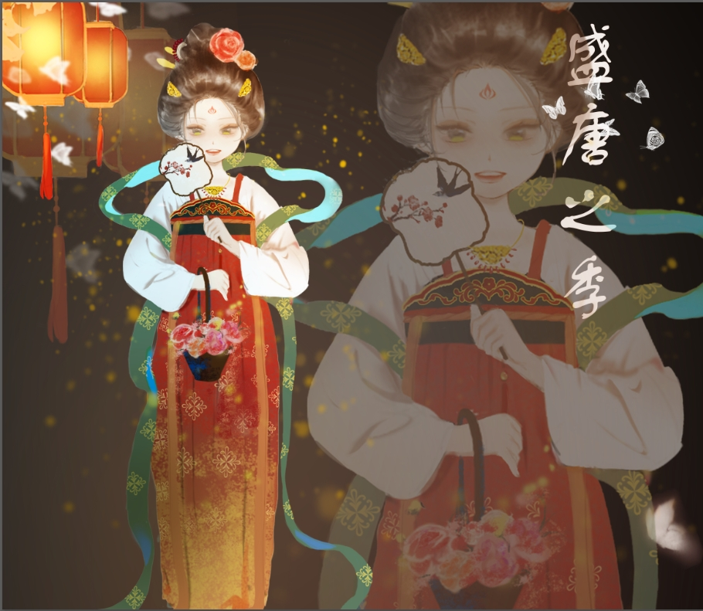
图3-3 设计海报排版

在有了绅绅这个基础造型后，笔者对主角进行了春夏秋冬的四季造型设计（图3-4）。
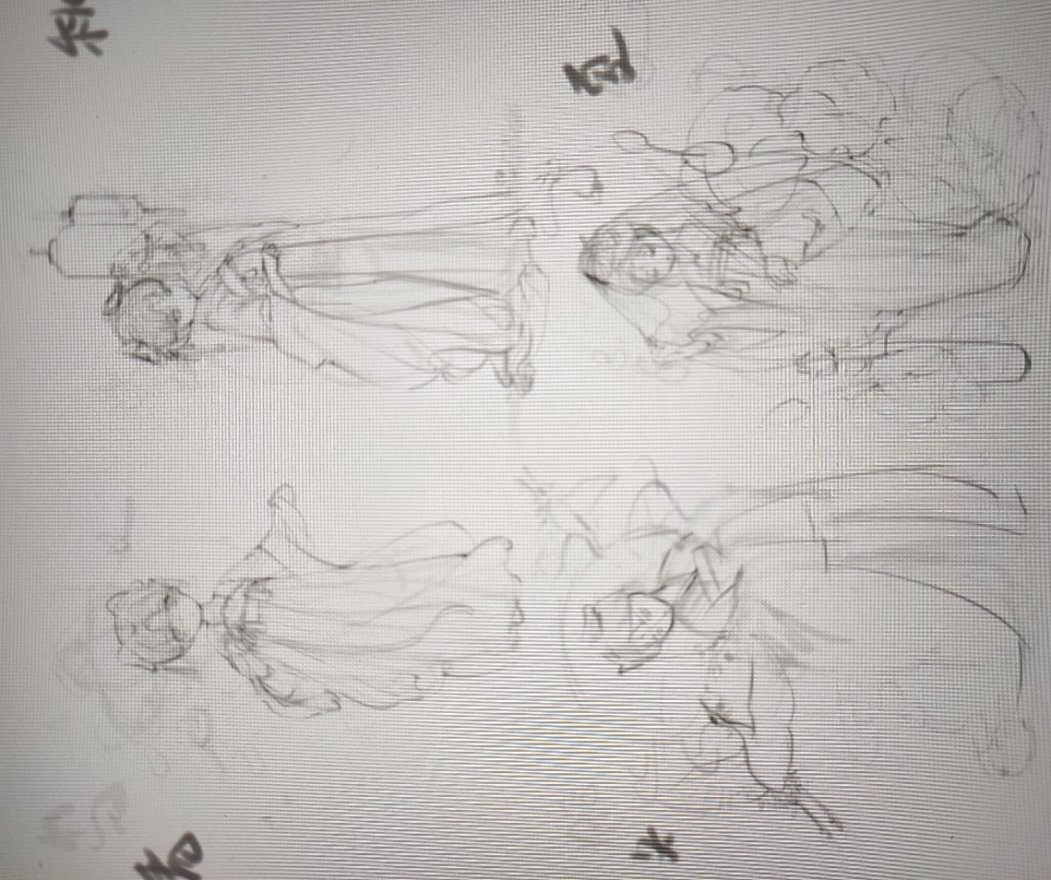
图3-4 春夏秋冬系列造型草图

春季造型图（图3-5）画面采用了居中构图，而在构思时笔者脑海中想到了春暖花开、繁花似锦和鸟语纷飞这几个成语。整张图用了浅浅的粉，再带有一点点浅浅的紫。画面中笔者还画了一片紫藤萝花海，花瓣散落着，花色偏粉调。画面中主角开心的拿着象征春天的风筝，还有天上的一群燕子愉快的飞舞耍玩着，姿态很悠闲、很自由。人物后面有一束暖色光从后面打下来，营造一种美好又梦幻的感觉。主角服装颜色配以粉紫色，胸前图案绣了一只燕子，为了给画面一些点缀色，燕子身上使用了饱和度高一点的蓝色。主角身着深蓝色锦缎裹胸，下坠淡粉色的百水裙，胸口坠两条淡粉色丝带。手上环着精致细绿玉镯子。主角简单梳了个双环发髻，笑容天真浪漫。
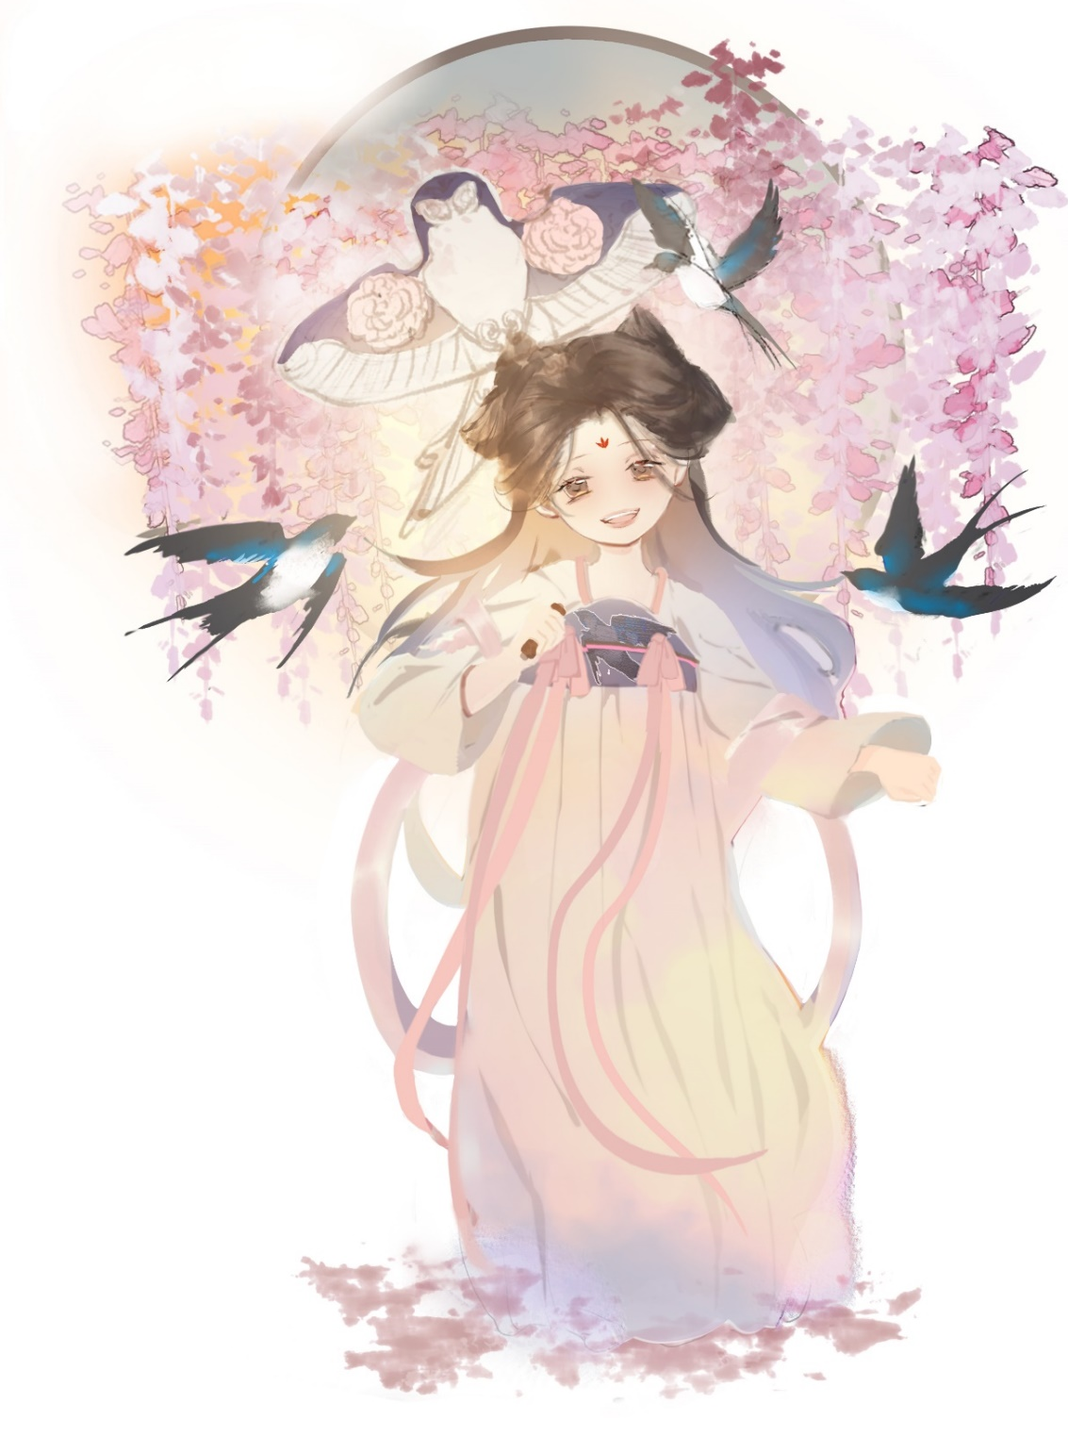
图3-5 春季造型图

夏季造型图（图3-6），笔者在构图的时候脑海中想到了出水芙蓉、荷塘月色这些关键词。人物造型为亭亭玉立的少女，荷花羞玉颜的感觉，容貌既不张扬，也不放肆，就如同是江南水乡里的一场大雾，雾气扑面而来，朦胧且柔和。主角佩戴耳珰，身着薄薄绿裙，脸若芙蓉，两眉秀长，双眸清亮，乌发高绾。整个人仿似是一阙顿挫的柳永词。在笔者的设定中，夏季造型图的颜色需要清浅一点，所以用到了浅绿、浅蓝和浅粉。同时笔者又想要营造画面比较有活力的感觉，于是在画面中又添加了飞跃的鱼儿和滴落的水珠。夏日是荷花盛开的季节，荷花生长得格外茂盛。荷塘深处的碧波中，主角如凌波仙子般在微风中时而隐现，时而上升。主角头上透明的头纱,使画面顿时有了仙气飘飘又清透柔和的感觉，使得她看上去像是即将要向人们翩翩起舞。
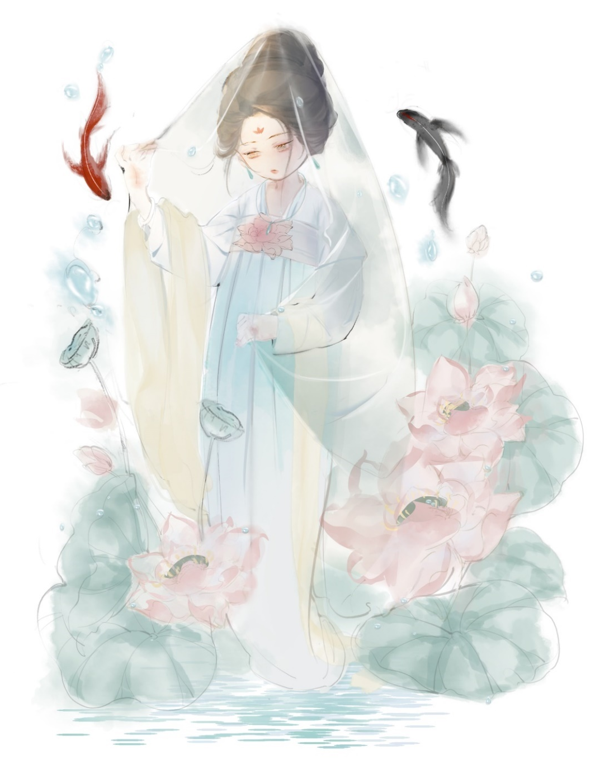
图3-6 夏季造型图

在秋季造型图（图3-7）中花灯的斑斓色彩与光线交织在一起，主角悠然的抱着一个兔子，举止优雅而婉约。发型采用十字髻，眉型细长如柳叶，妆容体现出中唐时期的柔和。偏橙色调的服装裙摆处设计了银杏花纹，用偏暖色调的配色，跟这种秋天的银杏叶进行了完美的融合。主角裙边还有2只活泼可爱的小兔子，代表祥瑞环绕。画面右侧挂有灯笼，寓意中秋佳节“团团圆圆”和“平平安安”。在主角身边画了几只飞舞的蝴蝶，营造出一种唯美翩然的意境。
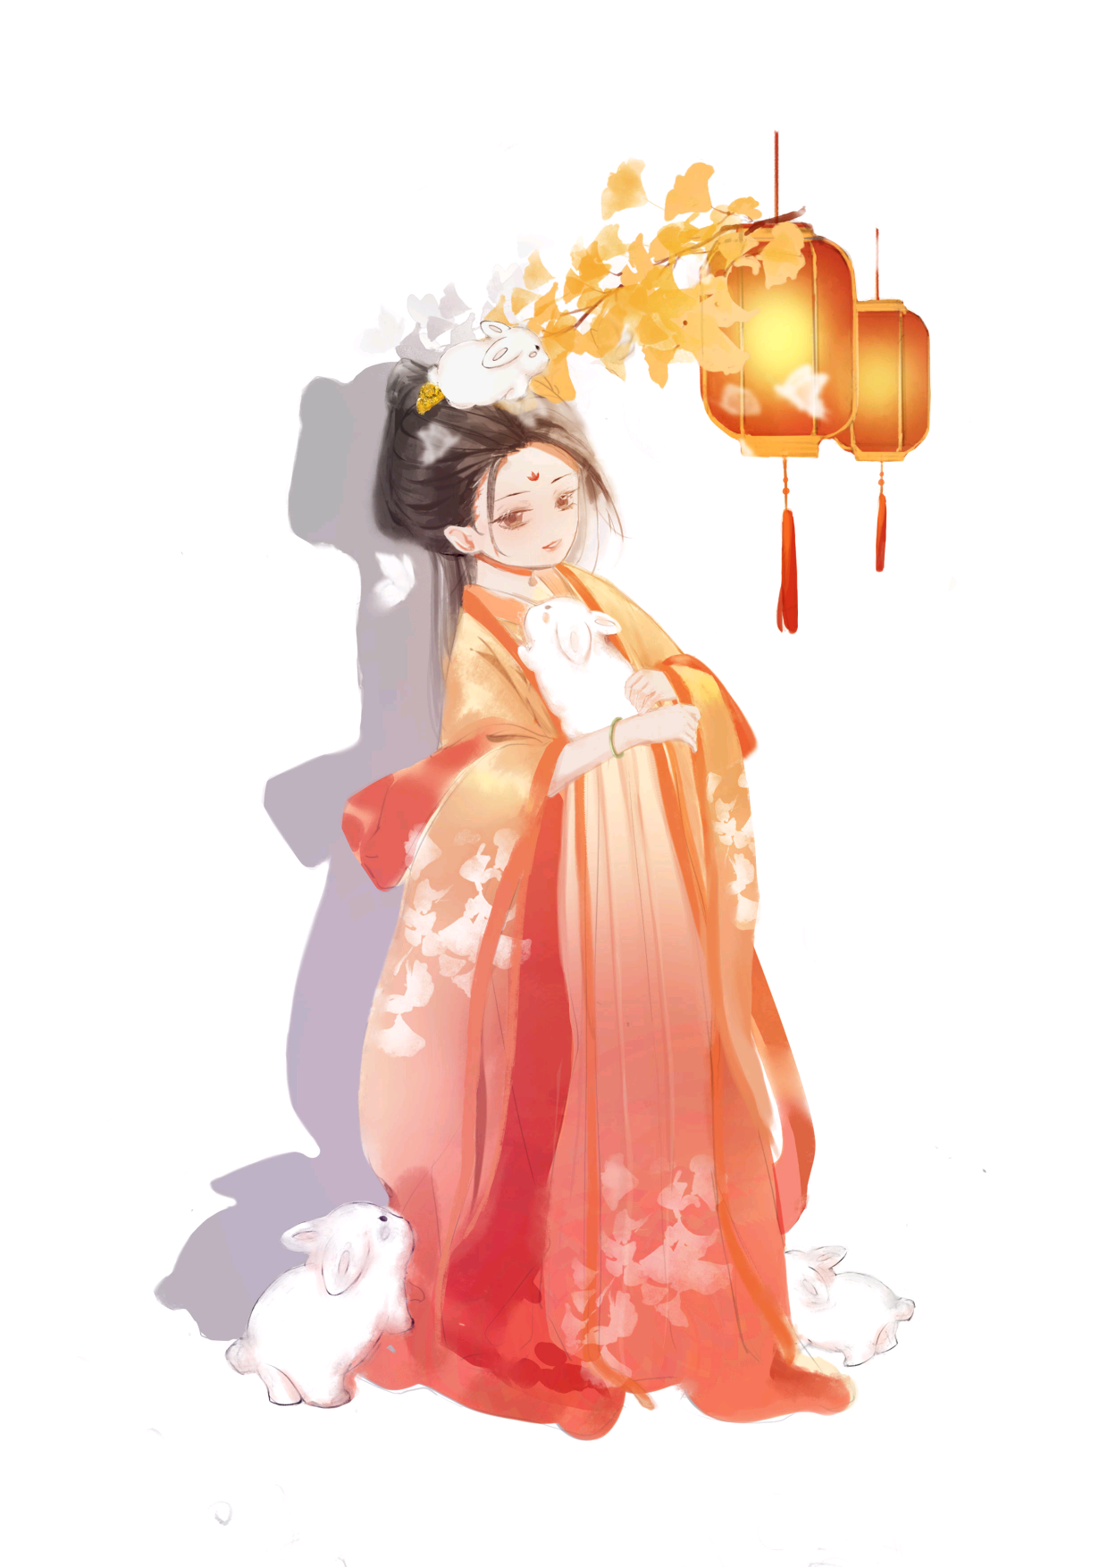
图3-7 秋季造型图

冬季造型图（图3-8）的白色披风因为有环境光的原因看上去透出清冷的淡青色，披风上绣有红色梅花的图案，边缘镶有蓬松的白色毛毛。披风下透出艳丽的红色衣服，裙摆处绣着似雪白梅。在动态设计中，笔者为了营造主角的一丝书卷气，设计了一个怀抱画轴温柔的回头看向丹顶鹤的动作。主角发式是丛髻，头发上别着金簪。背景辅以红梅、圆月和雪花，营造一种高洁隐士清和淡雅的气质。主角周身围绕着仙鹤，寓意着吉祥、长寿、幸福和美好。
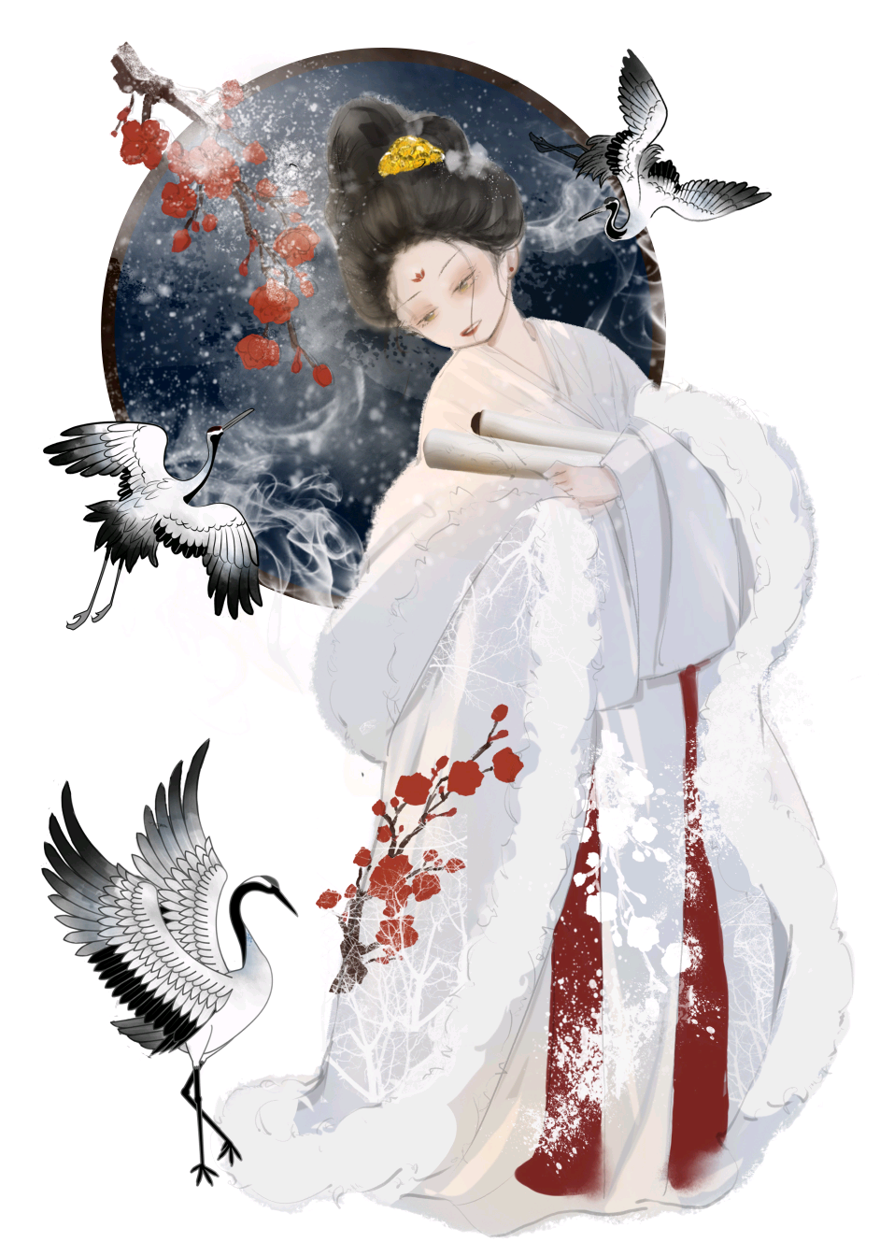
图3-8 冬季造型图

笔者选了4个造型应用到鼠标垫的设计上。绅绅基础造型鼠标垫（图3-9）使用的前面介绍过的海报效果图（图3-3），在此不再赘述。冬季造型鼠标垫（图3-10），笔者采用了复制原图并调整透明度的方法，将画面的视觉中心集中在主角身上，而人物背景左上角的梅花以及左下角的仙鹤也能让画面丰富起来。
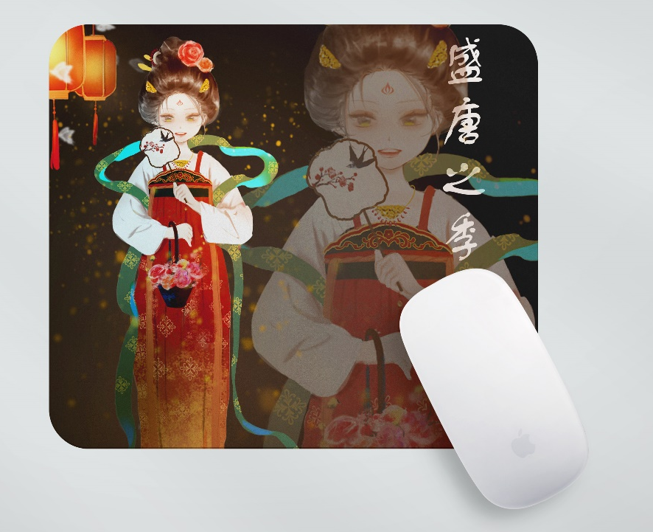
图3-9 绅绅基础造型鼠标垫
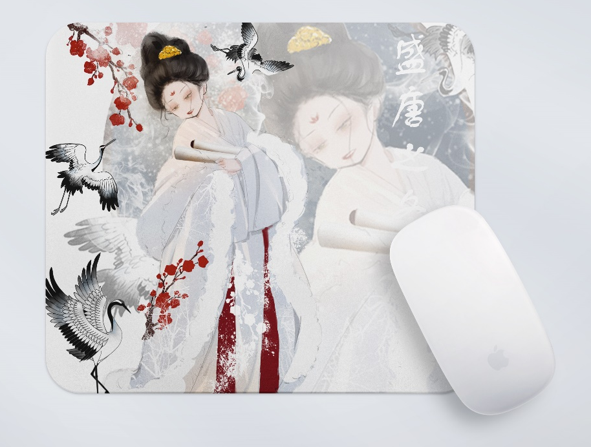
图3-10 冬季造型鼠标垫

春季造型鼠标垫（图3-11）整体效果是粉粉嫩嫩且比较少女的，底色清浅而透气。秋季造型鼠标垫（图3-12）选择放的是角色的上半身，人物居中构图，右边的灯笼当背景，画面中一群蝴蝶飞舞而过。在黑色的鼠标垫底色衬托下，就像浪漫又唯美的夜晚。
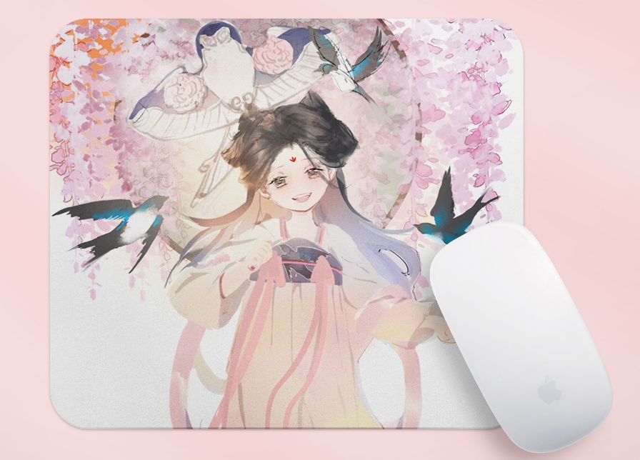
图3-11 春季造型鼠标垫

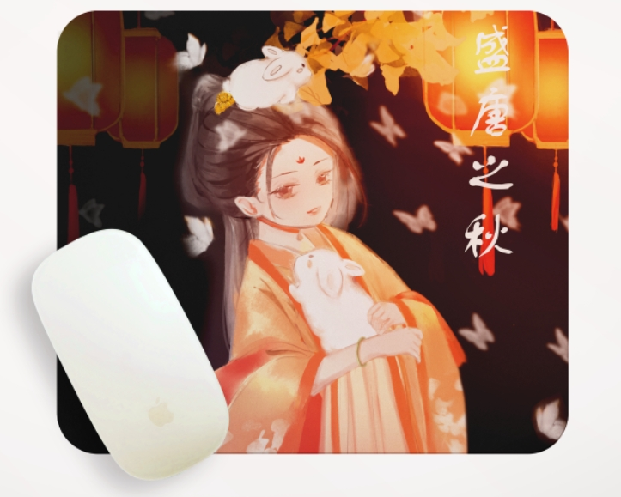
图3-12 秋季造型鼠标垫

红包（图3-13）正面图选择了角色绅绅的主图，笔者选择的红包颜色略深，使画面能与人物进行区分。而红包的反面，在人物对应的位置，赫然印着盛唐之季几个字。
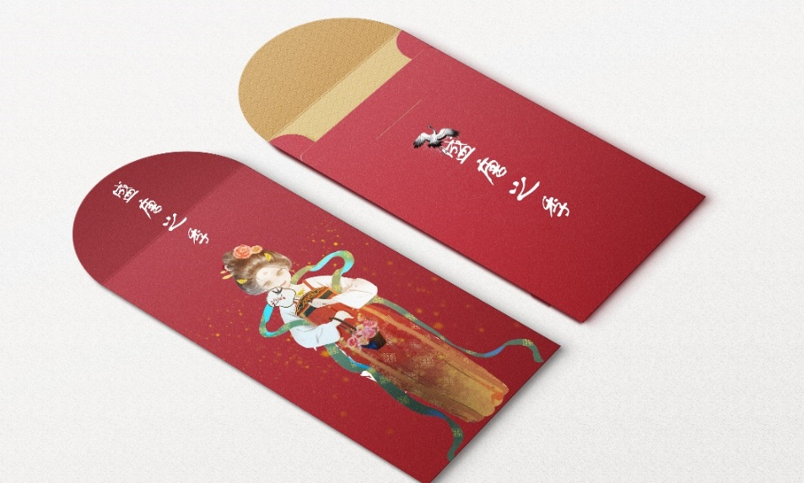
图3-13 红包

手机壳1（图3-14）上有两个不同图案的手机壳，两个的手机壳的图案也是使用了居中构图，在图片上笔者选的是主图人物绅绅跟夏季造型图。左边手机壳上的图片笔者把人物放大只看得到半身，用以尽量避开手机壳的摄像头位置。而右边手机壳上的则是放小到能看得到全身。这两个手机壳左边采用的饱和度高的色调，右边是清透的绿色调。手机壳本体是白色，图案颜色贴上去后，整体看上去较为显眼。
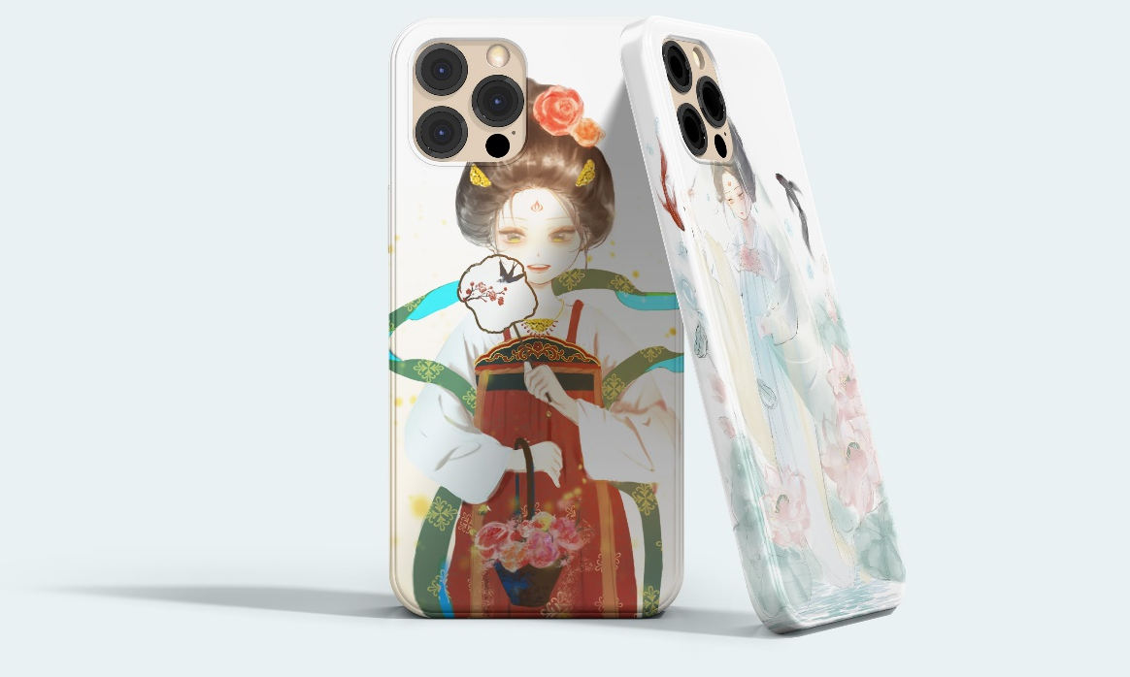
图3-14 手机壳1

手机壳2（图3-15）笔者放了冬季造型图，画面效果是可以看得到全身的。手机壳的摄像头也只是挡住了旁边头发的一部分以及一部分梅花，但是不影响整体的意境。
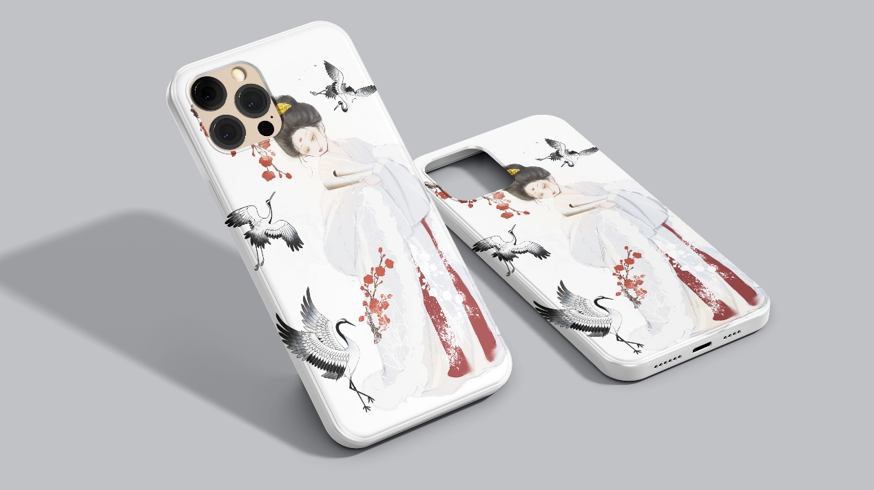
图3-15 手机壳2

手机壳3（图3-16）上的两个手机壳都是采用的全身图，而这样做的前提是不能让摄像头挡住人物面部。
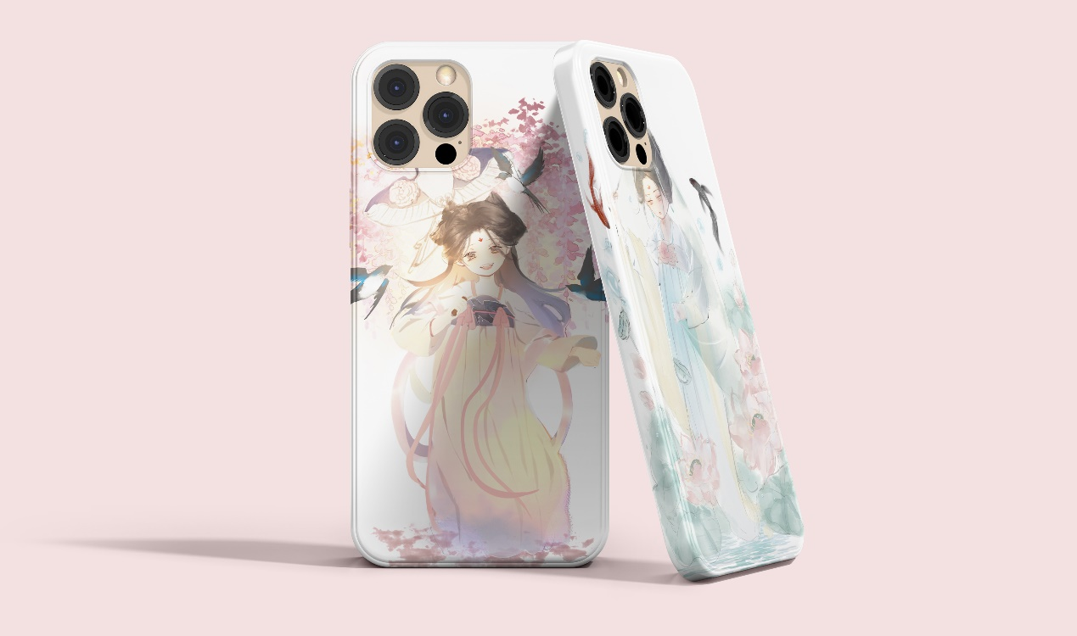
图3-16 手机壳3

包装盒1（图3-17）用的是绅绅主角色图，在包装盒封面上采用的是对称构图。人物仅放了半身，一左一右，翻转对称排列，呈现出一种平衡、和谐的美感，让画面更加稳重、大气。
包装盒2（图3-18）使用了冬季造型图，画面的左边放全身图，右边放大图，再在中间放上文字点出主题。
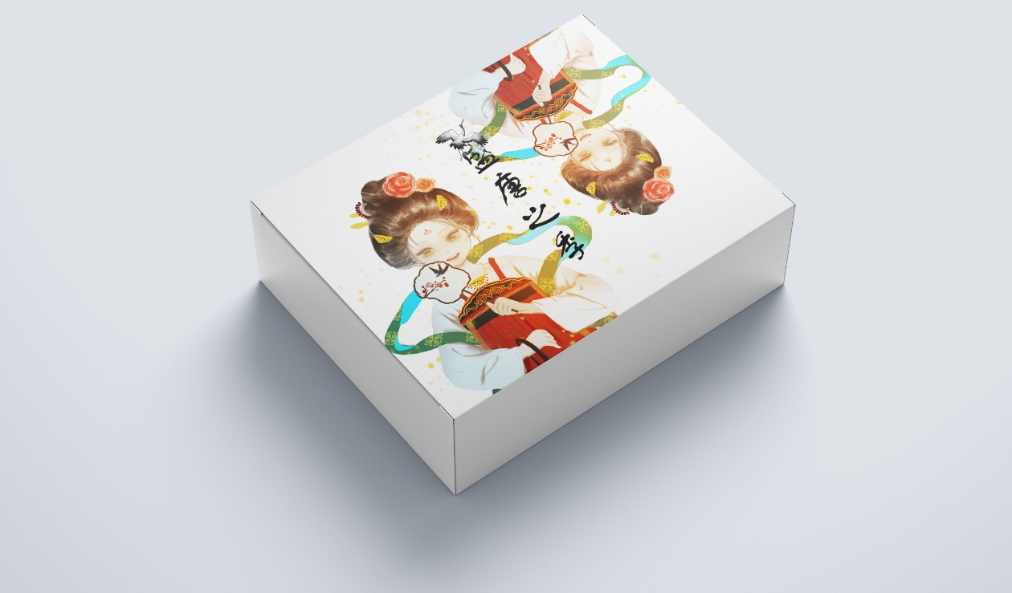
图3-17 包装盒1

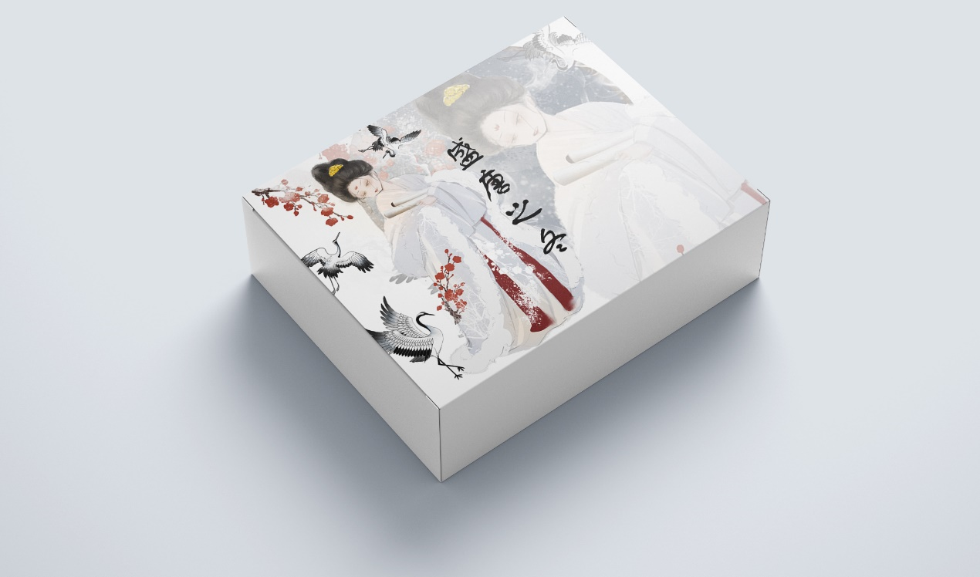
图3-18 包装盒2

书签有很多种，笔者选择做常见的长方形卡纸书签，主要是因为笔者觉得这种材质的书签看着简约大气。为了画面效果丰富点，笔者做了五个书签整整齐齐的排在一起（图3-19）。另外做了两张黑色底的书签大图（图3-20、图3-21），供大家观看细节。
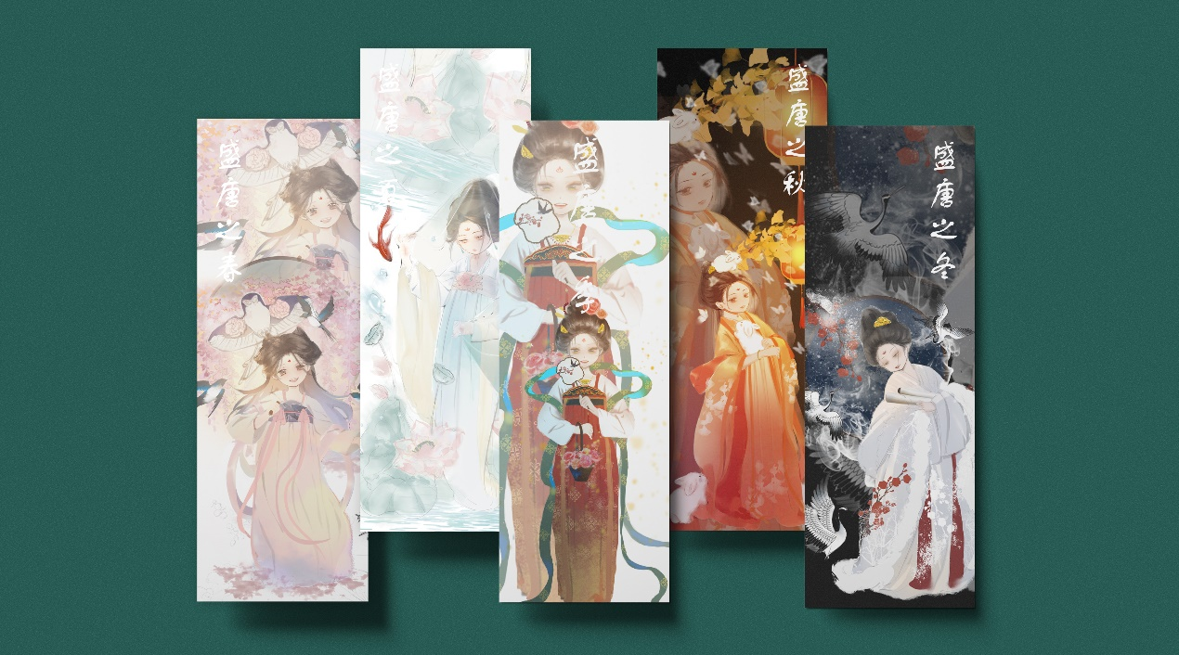
图3-19 5张书签

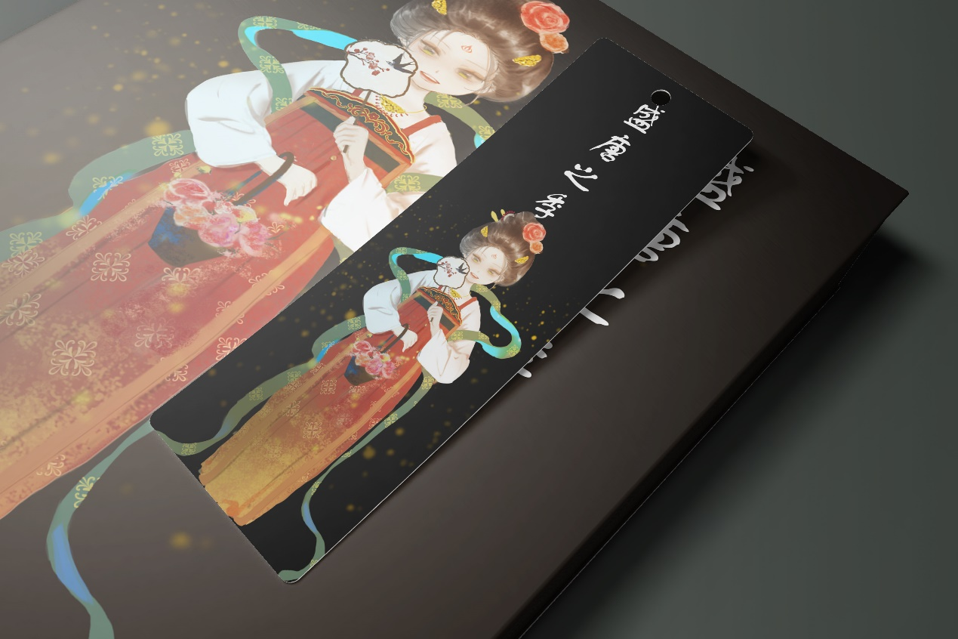
图3-20书签1

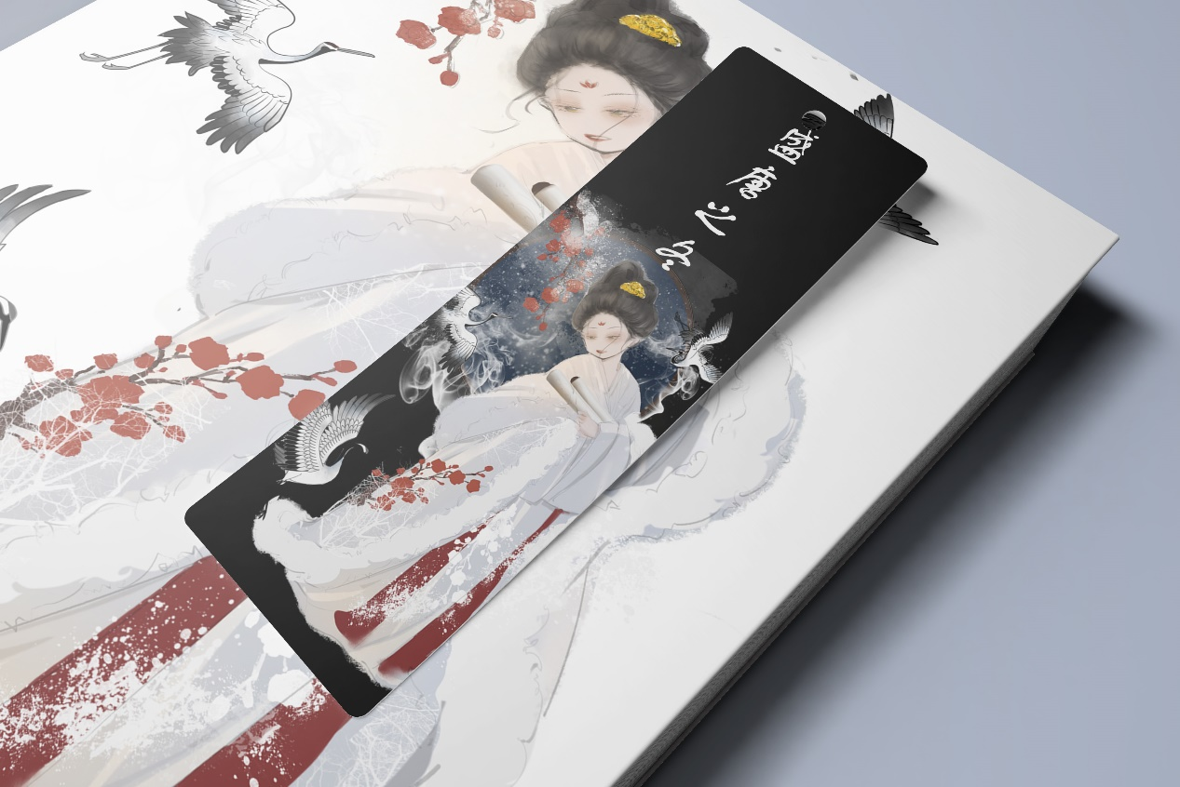
图3-21书签2

在台历设计方面，笔者分别应用了春季造型图（图3-22）、夏季造型图（图3-23）和冬季造型图（图3-24），材质上都选择的是硬纸质的白色台历，整体看上去清新透气。
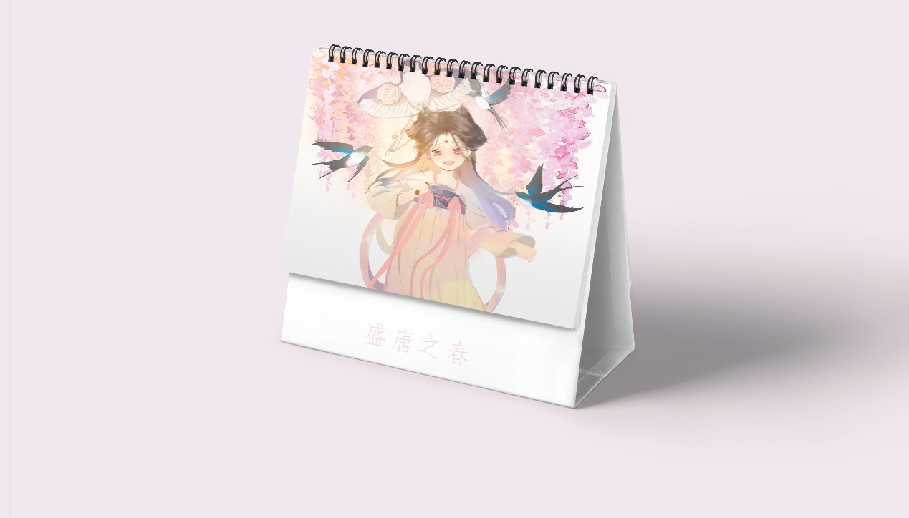
图3-22 台历1

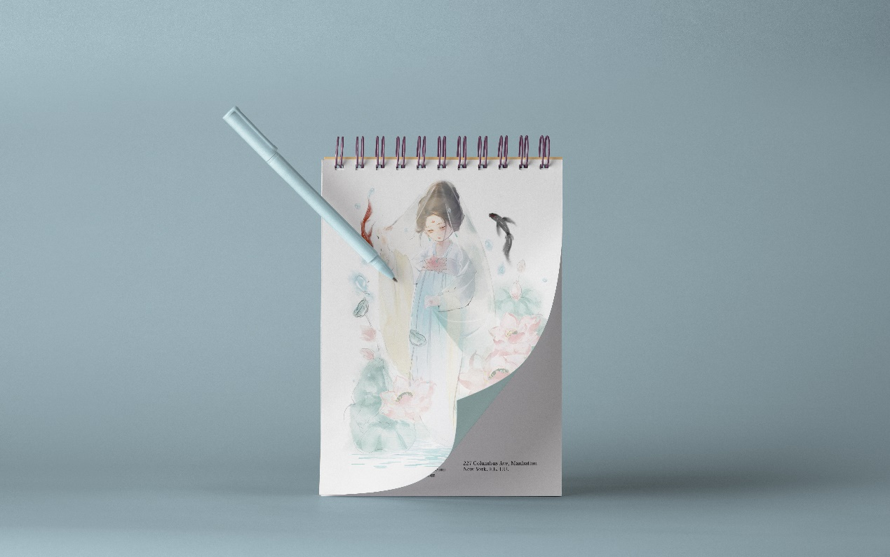
图3-23 台历2

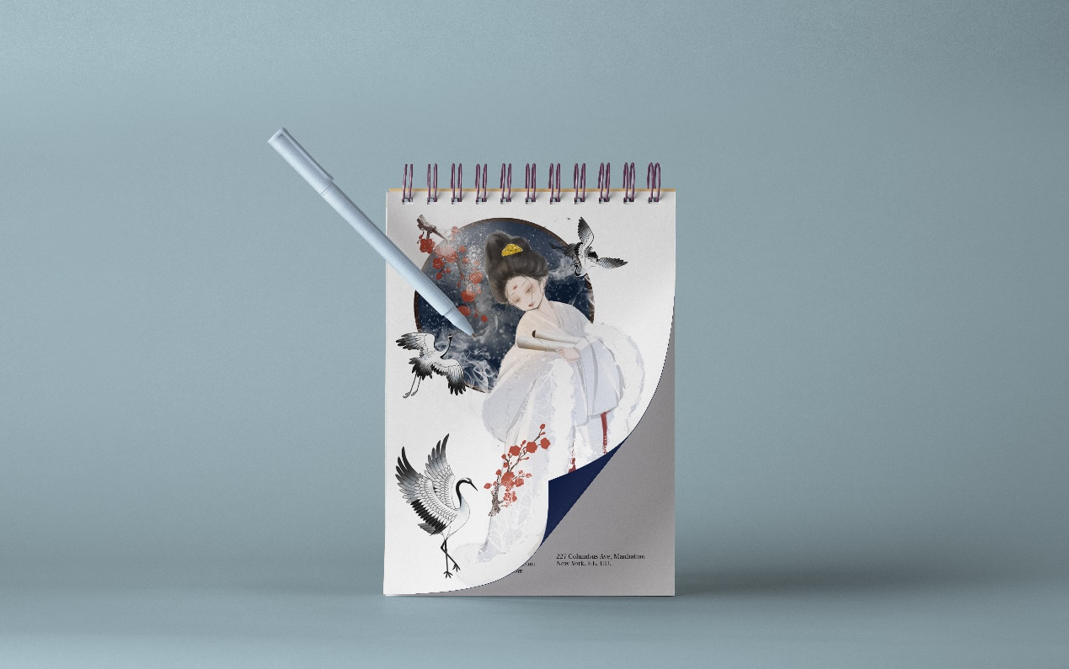
图3-24 台历3

在设计折扇的时候，笔者选择了夏季造型图里的背景，因为笔者认为荷塘中鱼儿嬉戏的画面很有诗情画意、悠闲自在的感觉，从心理上也能为炎热的夏季带来徐徐清风。
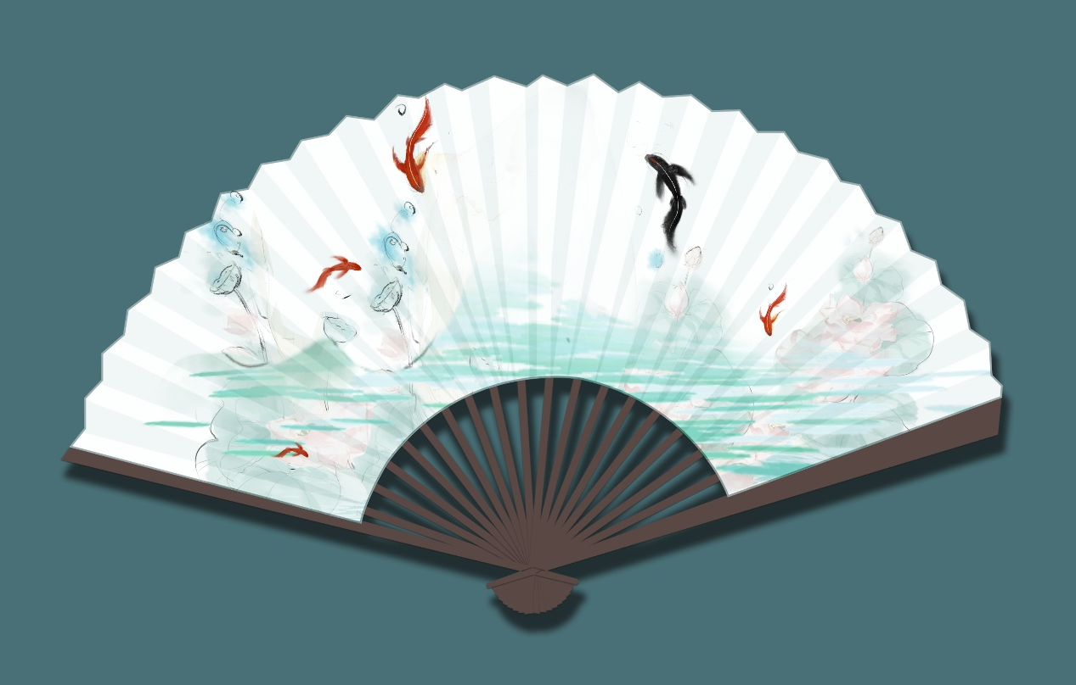
图3-25 折扇

第四章 结语

4.1 总结
通过完成这个作品，笔者从中了解到唐朝一些服饰相关的知识。同时也发现自己在设计上存在的很大的不足，比如：上色和细节完善的过程中对于画面感的丰富程度把握得不够细腻，特别是一些人物细节还是处理的较为简单潦草；在表达画面范围感的时候处理的不到位；在毕业设计开始时没有安排好时间进度，导致后续不够时间，画得很匆忙
在对以后的时间规划中，笔者会不断学习绘画的新知识，总结经验和教训。合理分配好绘画时间，并且时刻做好记录进度。在一次又一次的试错中提高专业水平，以达到能够运用课堂上所学知识表达自己设计想法的目的。

致谢
这次毕业论文能够在有效时间内顺利完成，离不开笔者的论文指导老师和大学同窗的帮助。写一篇文章看似简单的论文，在写的过程中，却是遇到了许多的困难。我们必须抱着严谨的学术态度，对自己所写的文章内容负责。在此，最感谢的是笔者的论文指导老师易帅老师，从开始的选题、到初稿、修改稿、终稿，老师给笔者提供了极大的帮助和指导。老师总是不厌其烦地为笔者解答疑问，提出宝贵的修改意见与建议。这篇文章是在老师的精心指导和大力支持下才完成的。易帅老师一丝不苟的研究精神、渊博的知识、开阔的视野和对相关知识独到的见解，深深地影响着笔者，给了笔者许多启发，老师是笔者学习的榜样! 也感谢笔者的同窗同学，在美好的大学遇到你们，我们一起相互帮助，一起学习，让笔者的大学生活充满温暖与 欢乐，这一段将成为笔者人生中弥足珍贵的美好回忆。 最后，向审阅笔者论文的老师和专家们表示衷心的感谢，本文仍存在不足与不当之处，恳请您们提出宝贵的意见和建议，谢谢!

姓名 许诗敏
二零二四年四月十日 于广州

参考文献
（1）潘鲁生.文化创意产品设计开发[M]. 中国纺织出版社，2021-01-01. （2）周睿 费凌峰 高森孟.文创产品设计开发与实践[M].中国水利水电出版社， 2023-08-01.
（3）张煜鑫.IP形象设计与衍生品开发[M]. 化学工业出版社，2024-01-01. （4）闫承恂.乡村文创设计[M]. 化学工业出版社，2023-06-01. （5）杜秀玲 毕圣囡.动漫衍生产品设计[M].东南大学出版社，2015-04-01. （6）崔嵩泽 姜丽霞.校园文创产品设计的现状与创新性分析[J].商展经济. 2021(08). （7）赵晓明 卢圣红. Q版形象在广告设计中应用研究[J].南方农机， 2018(10) （8）李雄飞.动画角色设计与应用教学研究[J].中国文艺家， 2020(07).
（9） CC动漫社.Q版漫画技法从入门到精通[M].中国水利水电出版社，2011-09. （10）王鑫 蒋树坤.校园文创产品设计案例研究[J]..湖南包装，2020(03）.

